Guia Prático Para Dispositivos de Energia Livre Autor: Patrick J. Kelly

Capítulo 22: O Gerador de Sabourin

Denis Sabourin construiu um gerador que funciona bem e funciona indefinidamente, auto-alimentado enquanto carrega um telefone celular durante a noite. A construção é muito simples. O coração do gerador é um pequeno motor com um flutuador de plástico amarelo de uma rede de pesca colada a ele para fazer um rotor leve que tem quatro ímãs presos ao flutuador:

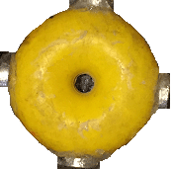

O rotor pode, obviamente, ser construído a partir de materiais leves, se for difícil obter um flutuador de uma rede de pesca profissional. Os ímãs são ímãs de neodímio de grau N52 de 20 mm de diâmetro com 5 mm de espessura. O motor é alimentado por uma bateria de iões de lítio de 3,7 V e existem oito bobinas de saída posicionadas em torno do rotor. As bobinas são conectadas em pares com os quatro pares que alimentam o sistema.

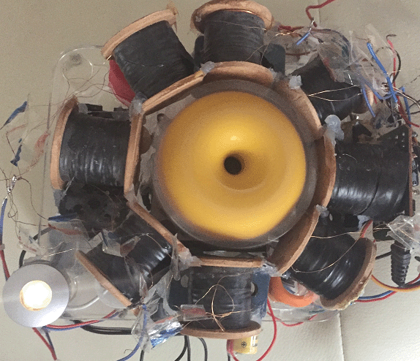

Cada bobina é enrolada com duas fitas de fio de cobre esmaltado com 0,19 mm de diâmetro, que é swg 36 ou pode ser AWG # 32. Cada fio pesa 50 gramas e ambos os fios são enrolados ao mesmo tempo. Essa disposição permite que as bobinas sejam conectadas como bobinas bifilares se isso for desejado. O núcleo central de cada bobina é feito de plástico e tem 8 mm de diâmetro com um orifício de 6 mm de diâmetro no centro, e o enrolamento completo tem 30 mm de diâmetro em uma bobina que possui 33 mm de espaço entre as extremidades. Quando o enrolamento é concluído, cada bobina recebe uma camada de fita isolante para proteger os fios, em vez de fornecer qualquer isolamento adicional. Então, o arranjo geral é:

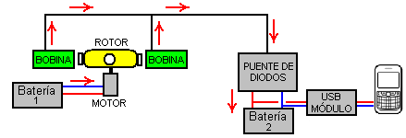

Aqui, a bateria 1 alimenta o motor que gira o rotor. Os potentes ímans do rotor que passam perto do conjunto de oito bobinas geram uma tensão alternada que é retificada pela ponte de diodos e usada para carregar a bateria do celular através de um módulo USB de 5 volts. Apenas duas das oito bobinas de saída são mostradas no diagrama acima.

Este sistema funciona bem, carregando a bateria 2, mas a bateria 1 diminui gradualmente, pois está alimentando o motor, mas não está sendo recarregada. Para lidar com esta situação, Denis usa uma caixa de comutação que alimenta um relé por dez segundos, uma vez a cada dez minutos. Os contatos do relé são usados para desconectar a corrente de carga da bateria 2 e passá-la para a bateria 1:

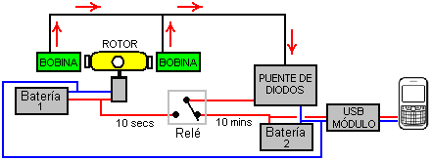

Embora possa haver maneiras mais fáceis de alcançar o resultado desejado, aqui estão os detalhes da caixa de comutação que o Denis usa. Tem três etapas:
O estágio 1 fornece o tempo de 10 minutos usando um chip temporizador de 555, já que é o mais conveniente. No entanto, o problema com circuitos simples com um tempo de ciclo longo é que o intervalo de tempo é determinado pelo tempo que leva para um condensador carregar. Isso requer um capacitor grande e uma corrente de carga muito pequena. MAS grandes capacitores vazam a carga a menos que sejam capacitores de alta qualidade. A mais alta qualidade é um capacitor de tântalo e o maior disponível é de 47 microfarads, então dois em paralelo são usados para fornecer cerca de 100 microfarad. O atraso de tempo com 100 microfarads precisa de um resistor de carregamento de cerca de 3 megohms. Indo para a versão mais simples do circuito (um que tem tempos iguais Ligado e Desligado) faz o circuito este:
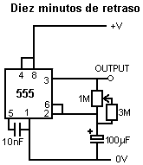
​E para obter um pouco de controle sobre o período de tempo, o resistor é composto de três resistores de 1 meg e um resistor variável de 1M. O resultado é um circuito ligado por cerca de 5 minutos e desligado por cerca de 5 minutos. Ou seja, a saída no pino 3 fica alta por quatro minutos e depois baixa por quatro minutos. A baixa é de cerca de 0V e a alta é de cerca de 2 volts abaixo da tensão de alimentação. A tensão de alimentação nunca deve exceder 15 volts, pois o chip 555 é instantaneamente destruído por uma fonte de alimentação de sobretensão.

A segunda etapa é essa:
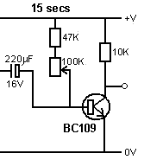
​
O transistor é um tipo de corrente baixa de alto ganho e normalmente custa cerca de um miliamperes. O capacitor é carregado durante o intervalo de quatro minutos e quando a tensão do temporizador 555 fica baixa, o capacitor aciona a base do transistor para baixo, desligando o transistor e fazendo com que a tensão do coletor suba. No entanto, a carga do capacitor só pode manter o transistor desligado por um curto período de tempo e com um resistor de 100K através do capacitor, como mostrado, o transistor é desligado por cerca de 10 segundos. Para permitir algum controle ao longo do tempo, o resistor pode variar de 47K a 147K, mas o tempo geral deste estágio será sempre curto.
O terceiro estágio é conduzir o relé com a tensão de alimentação completa e um transistor de ganho muito alto de baixo custo é usado para:
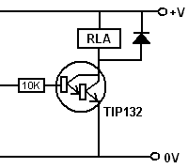
​A corrente na base do transistor TIP132 é de cerca de metade de um miliamperímetro e o ganho mínimo do transistor é de 1000, então o relé é alimentado com até 500 miliampéres. É claro que o relé não consome muita corrente, mas consegue a voltagem completa da bateria através dele. O diodo é apenas para proteger o transistor da tensão reversa no desligamento.

Todo o circuito da caixa de comutação é então:

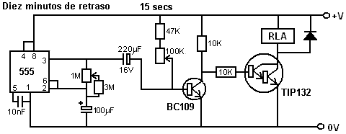

Um layout físico de trabalho para este circuito pode ser:
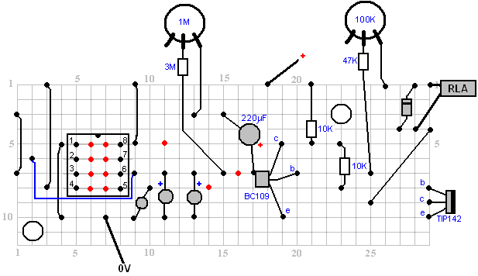
​
​Neste diagrama, os pontos vermelhos indicam uma quebra na faixa de cobre sob a placa e os resistores variáveis permitem um bom grau de ajuste dos períodos de tempo. Por favor, lembre-se que o chip temporizador 555 será destruído imediatamente se for alimentado com mais de 15 volts, então uma bateria de 12V deve ser sua maior fonte. No entanto, o circuito funciona bem quando acionado por uma bateria de 9 volts de tamanho PP3. O consumo atual de 9 volts no protótipo é de 12 miliamperes aumentando para 32 miliampéres por alguns segundos quando o relé está sendo alimentado.

Pode muito bem ser possível melhorar este arranjo e omitir a caixa de comutação. Esta é apenas uma sugestão neste momento, pois o arranjo ainda não foi testado. O objetivo é manter a bateria 1 carregada enquanto o circuito está funcionando. Se nenhuma comutação for usada, então a Bateria 1 deve estar conectada ao circuito de carga o tempo todo. Mas se um telefone totalmente descarregado estiver conectado ao sistema, então a Bateria 1 pode ter uma voltagem muito maior do que a da Bateria 2 e, portanto, precisamos impedir que a Bateria 1 despeje sua corrente na Bateria 2. Isso pode ser feito usando um diodo que permita a corrente de carga flui para a bateria 1, mas não flui corrente da bateria 1 para a bateria 2:

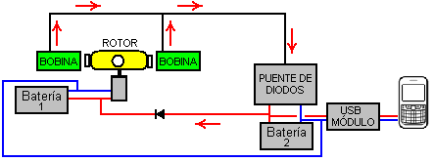

Com esse arranjo, a Bateria 2 obtém a maior parte da corrente de carga, especialmente porque a Bateria 1 sempre tem um bom nível de carga e há uma pequena queda de tensão no diodo, então a maior parte da corrente de carga fluirá para a Bateria 2.

Se você quiser limitar ainda mais a corrente de carga da bateria 1, então um resistor “R” pode ser colocado na linha como este:

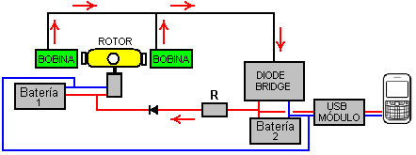

O valor do resistor "R" tem que ser encontrado por experimentação com sua própria implementação física, mas eu esperaria que o valor fosse baixo, talvez 47 ohms ou mais. Se a luz não for necessária, todas as oito bobinas de saída podem ser usadas para carregar. As bobinas são conectadas em pares e Denis tem um método incomum de conectá-las:

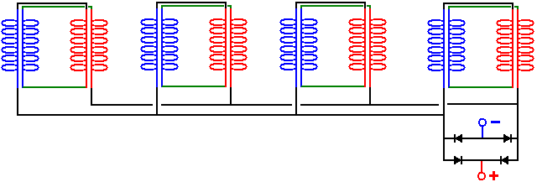

Esta não é a conexão bi-filar que você esperaria, mas este arranjo de fiação provou ser muito eficaz na prática. Uma variação disto que eu preferiria devido a sua flexibilidade aumentada e a possibilidade de criar tensão de saída aumentada por conexões diferentes, é:

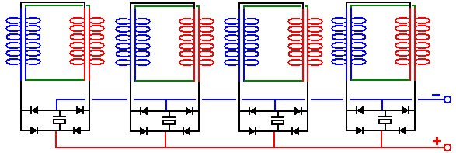

Aqui, cada par de bobinas tem seu próprio capacitor de retificação e suavização e, como tal, cada par funciona como uma pequena bateria eterna. Uma alternativa para isso é usar um circuito duplicador de tensão para a retificação para quase dobrar a tensão de saída ao alimentar uma carga:

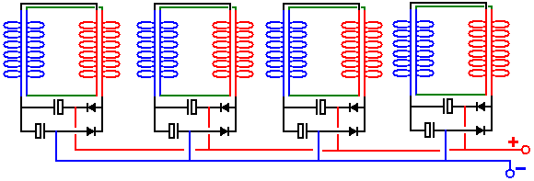

As baterias usadas no protótipo são do tipo íon de lítio com tensão de 3,7 volts e capacidade de 1200 mAHr. Estas baterias funcionaram muito bem, mas as baterias de iões de lítio não são as mais fáceis de trabalhar, pois têm uma forte tendência para pegar fogo se maltratadas, e são bastante caras, como pode ser visto aqui:

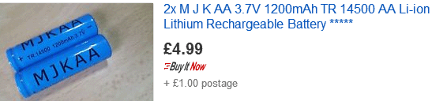

Uma alternativa que pode ser considerada é o uso de baterias de níquel-manganês do mesmo tamanho, mas com apenas 1,2 volts cada, de modo que usaríamos três baterias NiMh em vez de uma bateria de íons de lítio. No entanto, as baterias NiMh podem ter uma capacidade muito maior de 2850 mAHr e são totalmente estáveis, embora quando totalmente carregadas não devem ser carregadas em mais de 10% do valor nominal de mAHr, pois a vida útil da bateria será reduzida se feito.

No entanto, algumas dessas pequenas baterias de NiMh não correspondem às reivindicações do fabricante e, por isso, é necessário executar um teste de carga em qualquer marca específica de bateria que você possa considerar usar. Por exemplo, aqui estão seis tipos diferentes dessas baterias testadas em grupos de quatro, com uma carga de cerca de 50 miliamperes a cinco volts. A mesma carga foi usada para testar cada uma dessas baterias:

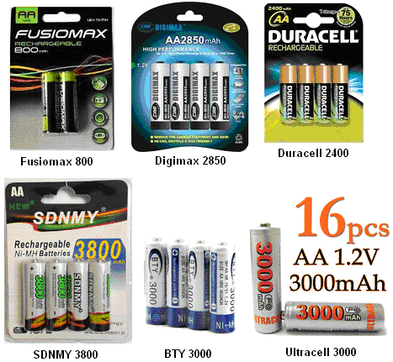

Os resultados foram mais reveladores:

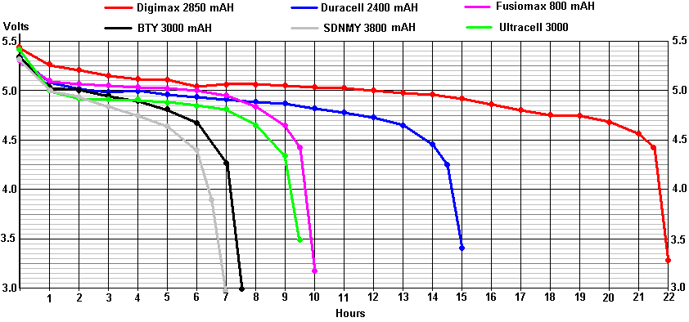

As baterias BTY 3000 não afirmam que a bateria seja de 3000 mAHr (embora os vendedores o façam) e, portanto, o “3000” poderia ser apenas um nome comercial. Os resultados dos testes para o BTY 3000 foram tão incrivelmente baixos que o teste foi repetido três vezes com maior tempo de recarga para cada teste, e o mostrado acima é o melhor resultado. Você vai notar o quão curto ele cai quando comparado com as baterias Fusiomax 800 mAHr de baixo custo. O péssimo desempenho das baterias BTY 3000 é superado apenas pelas incríveis baterias “SDNMY 3800 mAHr”, que apresentam uma capacidade quase insignificante, apesar de suas assombrosas reclamações de 3800 mAhr.

Consequentemente, eu sugeriria substituir uma bateria de íons de lítio de 3,7 V com três baterias Digimax 2850 em uma caixa como esta:

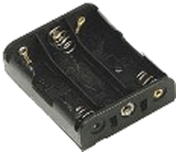

Uma bateria como esta irá carregar até 4 volts e, portanto, seria um bom substituto para as baterias de íons de lítio, uma vez que uma delas é necessária para acionar a placa USB que é usada para carregar um telefone celular. Os clipes do conector são muito baratos:

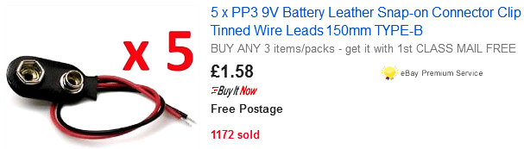

A placa USB é pequena e de baixo custo, como pode ser visto aqui:

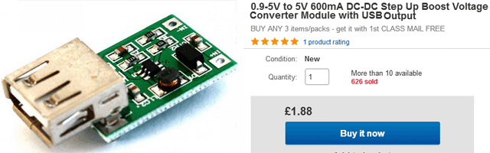

A entrada para esta placa conversora CC-CC deve estar na faixa de 0,9 a 5,0 volts, portanto os 4 volts da bateria NiMh devem ser muito adequados.

Ímãs adequados estão disponíveis no eBay:

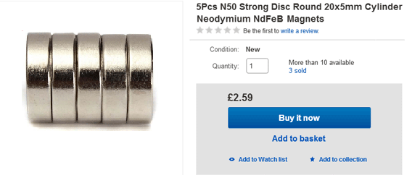

As bobinas podem ser facilmente enroladas à mão, pois o fio de cobre esmaltado é fornecido em bobinas de 50 gramas, o que facilita o enrolamento de uma bobina de duas bobinas colocadas lado a lado em uma barra fixa. Nós podemos fazer carretéis muito facilmente se usarmos uma furadeira e uma serra de buraco:

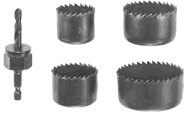

Estes conjuntos de serra têm normalmente uma serra que tem um diâmetro interno de 35 mm. Uma pequena chapa de fibra de densidade média de 3 mm (“MDF”) pode ser facilmente perfurada usando a serra de orifício, e cada perfuração produz um disco perfeitamente redondo com um furo exatamente centrado no meio. Duas delas podem ser coladas (em ângulos retos exatos ao eixo central) em um tubo para formar um carretel do tamanho desejado. Se estiver disponível, a folha de plástico pode ser usada em vez do MDF. Tubo de plástico de 8 mm de diâmetro e um diâmetro interno de 6 mm está frequentemente disponível no eBay, mas, na falta disso, é realmente fácil perfurar um furo de 6 mm através de um comprimento curto, digamos, um comprimento de 30 mm de 8 mm de diâmetro Cajado. O pedaço de pino é mantido em um torno e porque é fácil de ver, perfurar um furo razoável ao longo do comprimento do pino não é tão difícil assim.

O carretel pode ser fixado a uma haste roscada padrão de 6 mm de diâmetro usando duas arruelas e duas porcas ou porcas de orelhas:
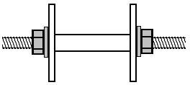

Em seguida, a haste roscada pode ser fixada em uma extremidade com uma manivela simples formada de um pequeno pedaço de madeira, um parafuso de aperto para prender a haste e um pino perfurado de 20 mm de comprimento em um parafuso para formar a manivela giratória:

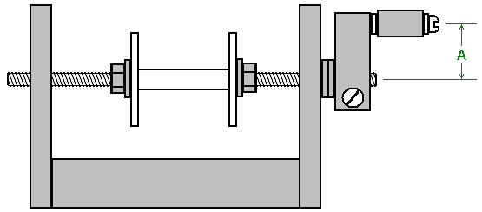

Um simples orifício perfurado nos lados verticais funciona perfeitamente bem como um rolamento, mas mantém o comprimento “A” curto, pois ele precisa de menos movimento do pulso e, com ele é curto, é muito fácil girar o manípulo quatro vezes por segundo. Uma prancha de cerca de 600 mm de comprimento é uma boa base para o enrolador:

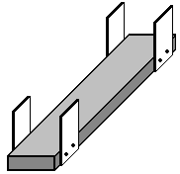

A parte do manípulo de enrolamento está na extremidade próxima e as duas bobinas de fio de 50 gramas são colocadas lado a lado numa haste ou bucha na extremidade distante. Quanto mais comprida a prancha, mais fácil será puxar o fio das bobinas de alimentação, pois o ângulo entre essas bobinas e a bobina sendo enrolada é menor. Os carretéis de fornecimento são montados em uma cavilha empurrada através de furos nas peças laterais. Certifique-se de fazer essas cavilhas na horizontal para que as bobinas não se movam para um lado ou para o outro.

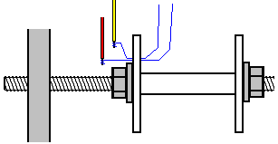

Para começar a enrolar uma bobina, faça um furo muito pequeno na flange esquerda, mesmo do lado de fora da máquina de lavar. Rosqueie os dois fios através do orifício e enrole-os algumas vezes ao redor da extremidade descoberta de um pequeno pedaço de arame coberto de plástico, e junte cada fio ao fio de cobre enrolando-o. Isso leva apenas um momento e, se você nunca soldou, é muito fácil de aprender e fácil de fazer. Em seguida, use um pedaço de fita adesiva para prender firmemente os fios finos contra a face externa do flange do carretel da bobina e enrole os fios cobertos de plástico em volta da haste roscada algumas vezes para que eles não prendam nada quando girou ao redor. Apare a fita adesiva de modo que fique toda do lado de fora do flange e não atrapalhe o fio que está sendo enrolado no carretel da bobina.

A bobina é enrolada juntando os dois fios da mão esquerda e girando a manivela com a mão direita. Se desejar, você pode prender o enrolador na mesa ou bancada de trabalho que estiver usando. O modo preferido de enrolamento é girar a manivela de modo que o fio que entra no carretel da bobina se alimente na parte inferior do carretel. Esse método de enrolamento é chamado no sentido anti-horário. Se você quiser uma bobina no sentido horário, basta girar a manivela na direção oposta para que o fio entre na bobina na parte superior. O sentido anti-horário é considerado a melhor maneira de enrolar essas bobinas.

Quando começar a enrolar, guie os fios perto do flange perfurado. Isto é para manter o fio de partida ensinado, plano e fora das curvas seguintes. Conforme o enrolamento continua, os fios são direcionados muito lentamente para a direita até que o eixo do carretel esteja totalmente coberto. Então os fios são direcionados muito lentamente para a esquerda para a próxima camada, e isso continua, direita, esquerda, direita, esquerda até que a bobina esteja completa. Então os dois fios são colados à prancha, de modo que eles sejam mantidos controlados enquanto você está ocupado com outras coisas. Em seguida, os fios são cortados, algumas voltas são tomadas ao redor da extremidade desfiada de um pequeno fio mais grosso e soldadas para fazer uma junção elétrica e mecânica entre o fio grosso e o fio fino. O corpo da bobina é agora enrolado com fita isolante para que nenhum fio fique visível e, em seguida, a fita adesiva é removida da bobina e as duas juntas soldadas de início são epoxiadas para a flange.

Não há necessidade de marcar os fios, pois o início dos fios são as extremidades que passam pelo orifício perfurado e as extremidades dos fios saem da fita isolante, e um medidor informa qual início e qual é o fim. mesmo fio. Você precisa verificar isso de qualquer maneira para garantir que as conexões de fios sejam boas e que a resistência de cada um dos dois fios da bobina seja exatamente a mesma.

Não é nada difícil enrolar essas bobinas, mas levará alguns dias. Para as pessoas que vivem no Reino Unido, o melhor fornecedor é a Scientific Wire Company, que fabrica o fio. Em junho de 2017, eles vendem bobinas de 50 gramas de fio SWG 36 (sua Ref: SX0190-050) por £3.10, incluindo impostos em http://wires.co.uk/acatalog/SX_0190_0280.html e isso é esmalte ‘soldável’ que apenas queima quando você solda a ele, o que é extremamente útil, especialmente com arame muito fino. Um fornecedor alternativo é https://www.esr.co.uk/electronics/products/frame_cable.htm que também oferece bobinas de 50 gramas de 36 swg wire. A grande vantagem dessas pequenas bobinas é que você pode simplesmente enrolar todo o conteúdo de duas bobinas do fio para fazer a bobina bi-filar necessária sem ter que contar as curvas, e isso é muito conveniente.

O motor é uma ventoinha de 5V com as pás do ventilador coladas na bóia amarela e posicionadas com muito cuidado para que fiquem exatamente centralizadas sobre o eixo do ventilador. O consumo máximo de corrente para o motor é de 360 miliampères, mas como Denis o está executando em 3,7 volts ou menos, o consumo real atual é realmente muito pequeno. A parte de baixo do ventilador se parece com isso:

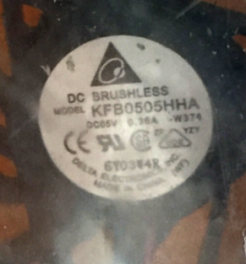

Este fã particular está disponível no eBay:

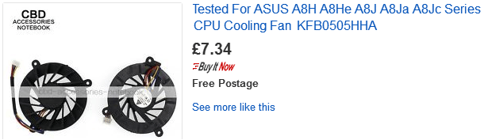

Denis convida você a construir este circuito gerador sozinho, mas se Denis encontrar algum dinheiro para produzir as bobinas em grande quantidade e obter os componentes, ele terá prazer em oferecer os geradores para venda ao público. Denis pode ser contatado através de seu canal no YouTube postando uma resposta em qualquer um de seus vídeos e ele responderá a você. Seu canal é https://www.youtube.com/user/mermaidfrommars/videos.

Patrick Kelly
www.free-energy-info.tuks.nl
www.free-energy-info.com

